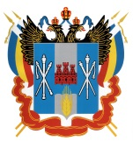
Правительство Ростовской области
О бесплатной юридической помощи в Ростовской области
Категории граждан, имеющих право на получение бесплатной
юридической помощи на территории Ростовской области

Статья 4 Областного закона от 24.12.2012 № 1017-ЗС:
- Граждане, среднедушевой доход семей которых ниже 1,5 величины прожиточного минимума, установленного в Ростовской области в соответствии с законодательством Российской Федерации, либо одиноко проживающие граждане, доходы которых ниже 1,5 величины прожиточного минимума;
- Инвалиды I, II группы, а также III группы (при условии, если среднедушевой доход их семей (для одиноко проживающих граждан - доход) ниже двукратной величины прожиточного минимума, установленного в Ростовской области в соответствии с законодательством Российской Федерации);
- Участники специальной военной операции, а также члены их семей;
- Иные категории граждан, которым право на получение бесплатной юридической помощи в рамках государственной системы бесплатной юридической помощи предоставлено в соответствии с федеральным и областным законом.

Способы оказания бесплатной  юридической помощи |  | Помощь оказывают
- правовое консультирование в устной форме  - правовое консультирование в письменной форме  - составление документов правового характера  - представление интересов в судах и других органах |  | - адвокаты, являющиеся участниками государственной системы бесплатной юридической помощи в Ростовской области  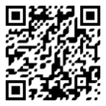  - исполнительные органы Ростовской области (минздрав РО, минобразование Ростовской области, минтруд области, министерство строительства РО, Госжилинспекция области, УГСЗН Ростовской области)

Справочную информацию об участниках
государственной и негосударственной системы бесплатной юридической помощи в Ростовской области
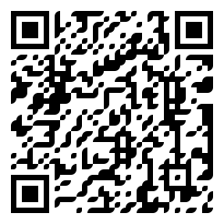 |  |  | 
https://to61.minjust.ru/ | https://www.donland.ru/ | https://apro.fparf.ru/
можно получить на официальных сайтах Главного управления Министерства юстиции России по Ростовской области, Правительства Ростовской области, Адвокатской палаты Ростовской области

